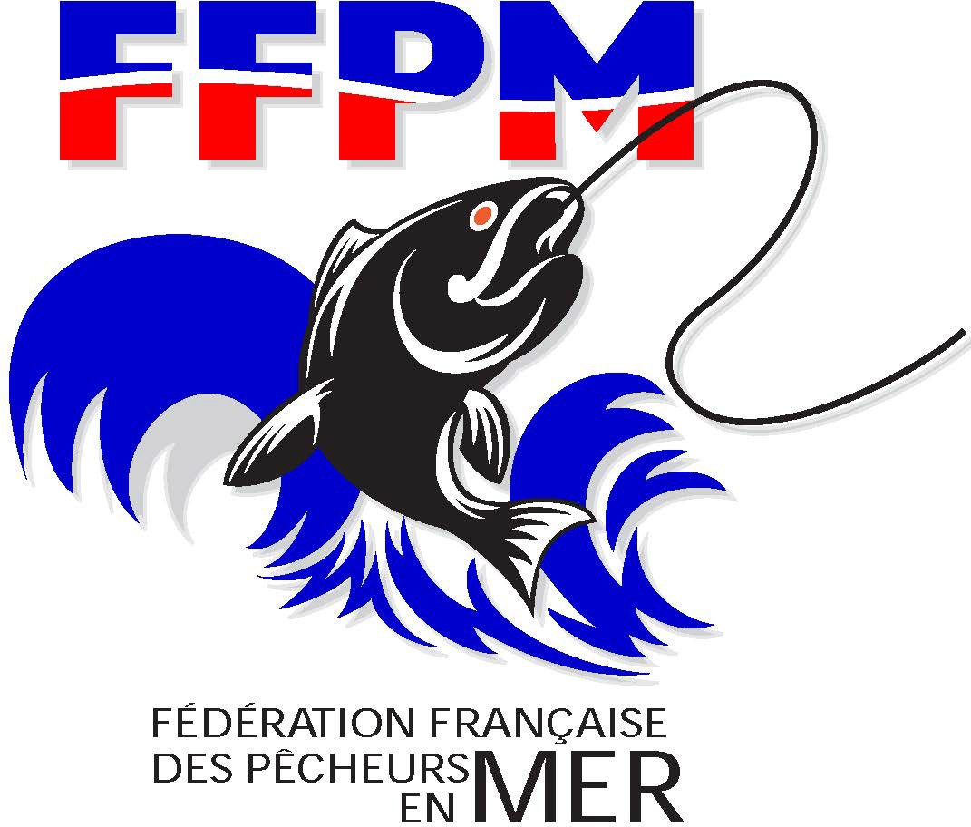

**Club Nautique de Martigues et de l’Etang de Berre**

7ème Championnat national bateau de la FFPM

***Organisé par le Club Nautique de Martigues du 16 mai 2025 au 18 mai 2025***

BULLETIN D'ENGAGEMENT par pêcheur

**Comité :...................................................................**

Club : ............................................................................................................................

Adresse Club : ..............................................................................................................

Tél :...............................................................................................................................

**Email : .........................................................................................................................**

*Identité du Pêcheur*

***Merci de remplir toutes les lignes***

Nom / Prénom : ..........................................................................................................

Adresse : ......................................................................................................................

Date de Naissance : ....................................................................................................

Taille pour les T-shirts : **M L XL XXL XXXL** *(***Entourez votre choix)** Catégorie *(Dame - Senior - Vétéran) : ..........................................................................* N° Licence FFPM 2025 (**à demander à votre club)** :............................................... Tél : ...............................................................................................................................

Email :...........................................................................................................................

**Je désire si possible être à bord avec ; ........................................................................................**

Le bulletin d'engagement doit être entièrement renseigné

Le pêcheur certifie avoir pris connaissance du règlement de pêche en bateau FFPM, ainsi que du cahier des charges relatif à cette manifestation.

Lu et approuvé : Date : Signature

Merci d'établir 3 chèques distincts à l’ordre du CNM

1. Montant de l'engagement par pêcheur : 107 Euros
2. Montant séance d'entraînement par pêcheur : 40 Euros \**(si vous choisissez cette option)*
3. Montant de la réservation du repas de clôture par pêcheur (dimanche 18 mai) : 25 Euros

Le bulletin d'engagement ainsi que la réservation pour les *entrainements, et le *repas de clôture doivent être réceptionnés au CNM **au plus tard le 11 mai 2025**